**Позаурочний захід, приурочений до Дня Гідності та Свободи**

**«Абетка гідності українського народу»**

**для учнів 3-4 класу**

**Авторська розробка вчителя Борщівської ЗОШ І-ІІІ ступенів №1**

**Скорохід Л.Д.**

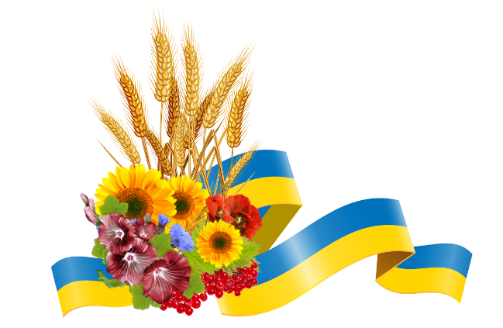

**Мета:**  виховувати в учнів любов до України, патріотизм, повагу до її захисників України в боротьбі з агресією Російської Федерації; довести до свідомості учнів, що ми самі відповідаємо за долю нашої держави, що кожен українець повинен мати активну громадянську позицію щодо своєї історії та подій на сході України; дати новий імпульс духовному оздоровленню учнів, який передбачає трансформацію громадянської свідомості, моральної, правової культури особистості, розквіту національної самосвідомості.

**Обладнання:** аудіозапис музики та Державного Гімну України, Державний Прапор України, зображення Державного Герба України, вишиті рушники, глечик із житнім колоссям, волошками та дійові особи в ведуча та учні-читці. Захід відбувається в класі. Приміщення прикрашено рушниками, кетягами калини, квітами. Біля класної дошки на видному місці стоїть синьо-жовтий прапор — Державний Прапор України. Поруч із прапором стоїть невеликий столик, укритий вишитим рушником, на ньому — глечик із житнім колоссям, квітами волошки та маку. На столі в розгоргнутому вигляді лежить фотогальбом історії гібридної війни. Звучить спокійна музика.

**Вчитель:** Доброго дня усім присутнім на сьогоднішньому заходу. Саме сьогодні ми відзначаємо день Гідності та Свободи, день героїв, яких народила революція Майдану. Чим була революція для кожного з нас? Для когось прогулянкою, для когось війною. Але в першу чергу Майдан став випробуванням на цінність особистості людини, виміром людськості та гідності. Тож прошу Вашої уваги прослухати Абетку гідності Українського народу у виконанні учнів класу.

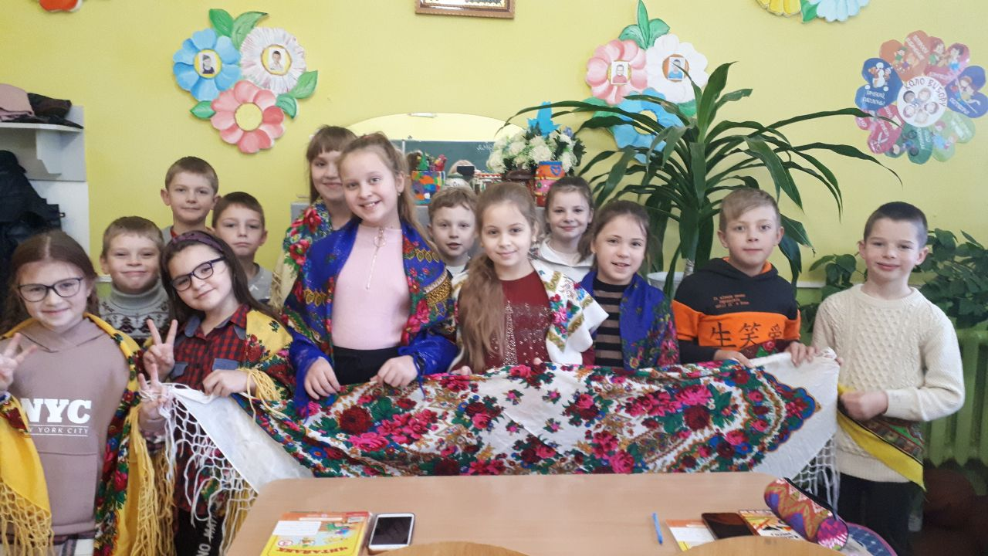

|  |  |
| --- | --- |
| А | Аркана танцюють, завзято співають.  Такі звичаї народні українці мають. |
| Б | Щоби Батьківщина стала процвітати,  З лютим басурманом йдуть на герць солдати. |
| В | Волю збережемо, землю відвоюєм.  На Вкраїні вольній спокій запанує. |
| Г | Горе, гнів і ганьбу з пам’яті зітремо.  З гідністю героєм гордих пом’янемо. |
| Ґ | Наш старший брат у світлий ранок  Направив гради нам на ґанок  У серце ґречного народу, що над усе цінив свободу  Щоб кров невинна там і тут  Кривавила родючий ґрунт. |
| Д | Не дамо державу зайдам сплюндрувати.  Доки серце б’ється – душу не зламати. |
| Е | Ех ,як виросту великий, обіцяю я одразу.  Що ніколи рідну неньку не оддам я у образу. |
| Є | Є у мене мрія єдина: щоби мама не втратила сина,  Щоби діти не втратили тата, а земля була квітуча й багата. |
| Ж | Бо не жалюгідно животіти хочем.  Жить- на повні груди. Жнивувать – охоче. |
| З | Земле-зорянице, зрошена сльозами.  З Заходу до Сходу знов єдина станеш. |
| И | Ич, яка конфузія. Відкусили Грузії.  За Вкраїну взялися. Хоч би не підірвалися. |
| І | Ісусе, іскорко небесна, благають щиро малюки.  Хай згине Ірод, світ воскресне. На всі часи, на всі віки. |
| Ї | Такі краї, де солов’ї , де сад і гай, крилаті мрії.  Ніякий нелюд і нагай загнати в безвість не зуміє. |
| Й | Йому ми молимось, благаєм за край свій рідний.  Поможи, небесний отче Миколаю, небесних ангелів зішли. |
| К | Нас сивий Київ через віки усіх скликає:  «Земляки, складіте вірності присягу землі, народу, сонцю й стягу.  Що як єдиний моноліт стояти буде Захід й Схід!» |
| Л | Любові й ласки благаєм, утіхи.  Маленьким дітям багато не треба.  Лелеку на стрісі, стрижа з-під стріхи.  Мами і тата. І мирного неба. |
| М | Маленька доня, мамине сонечко зірвала квітку.  Несе в долонечках невгасимий вогник, маківку червону.  Символ України в боротьбу за волю. |
| Н | Нехай начувається нелюд лютий.  Народ України не обманути.  На кожний новий підступний план  постане новий Нігоян. |
| О | Отче наш, що є на небесах  Вкажи нам десницею шлях.  Отче, тебе ми славимо  Визволи нас од лукавого. |
| П | Палають, пломенять заграви.  Гірчить у пам’яті полин.  Стоять на варті в балаклавах  Чийсь брат, чийсь батько, а чи син. |
| Р | Ромашко біленька, пахучий рум’янку,  Даруй людям світло і сонце щоранку.  Щоб рано вставали радесенькі діти  І разом з ріднею всміхалися світу. |
| С | Сонце, сміх, сметана, сир  І що неодмінно – мир  В раціоні у дитини  Кожної щоб були днини. |
| Т | Тату, таточку, татусю, я за тебе помолюся  Щоб тупа ворожа куля твоє серденько минула.  Хай танки заростуть травою  На світі мир, а ми з тобою. |
| У | Україно, тихий світе, ми – твоє майбутнє – діти  Рученятами ми зможем повтирати твої сльози.  Щоб всміхнулась нам так само, наче мама.  Чи фонтани райдуги слатимуть нам вслід? |
| Ф | Нам не фіолетово яким буде світ:  Фабрики, заводи, флот і Феодосія.  Маєм Україну. Нащо Малоросія? |
| Х | Хата, хліб, хоругва, храм.  Милозвучні вони нам.  -Чесний Христе Животвор  Звільни Вкраїну від потвор  Хай навіки згинуть ті, хто кривавить Україну, розпинає на хресті |
| Ц | Дідусь приніс мені цукерку.   * А що, онучку, солодка цукерка?   Цукерка солодка та кажу щиро:  «Дідусю, а маєш… шматочок миру?» |
| Ч | Чернівці, Черкаси, Чоп, Чонгар  Все це – Україна, досить чвар! |
| Ш | В нашій школі так затишно.  Вперше ми відкрили книжку.  Ту написано, читай:  «Україна – рідний край!» |
| Щ | Щасливо прагнуть жити люди  Хай щастя кожному прибуде.  Хто ж нас лякає іздаля,  То ми дамо йому щигля. |
| Ь | Жоден ворожий син не затьмарить нам світлу синь.  Ніякий чужий осел не зайде до наших осель.  Павутиння нікчемних пут не закриє нам світлу путь. |
| Ю | Юрба, майдан, скрізь люди, люди…  Звідкіль взялися ці іуди  Що грошей ради дочиста  Народ продали як Христа? |
| Я | Я – Маріуполь, я – Україна.  Нас не поставити на коліна  Я – це дитина, яка дуже щиро  Для свого народу бажає миру! |